Семинар-тренинг дастури
(қисқа сатрларда)
25 апрель 2016 йил, душанба
Соат  16⁰⁰ гача | Республика ОЎЮлари талабаларини Астрономия институти худудида кутиб олиш. Мўлжал – Ўзгидромет, Республика Кардиология маркази
16⁰⁰ | Автобусда Паркентга жўнаб кетиш
18⁰⁰ | Кечки овқат ва ётоқхонага жойлашиш
20³⁰-01³⁰ | Тунги астрономик кузатувлар
26 апрель 2016 йил, сешанба
09⁰⁰-09⁴⁰ | Анжуманнинг тантанали очилиши
09⁴⁰-14⁰⁰ | Маърузалар
14⁰⁰-15²⁰ | Катта Қуёш сандонига экскурсия
15²⁰-17⁴⁰ | Маърузалар
20³⁰-01³⁰ | Тунги астрономик кузатувлар
27 апрель 2016 йил, чоршанба
09⁰⁰-10⁴⁰ | Маърузалар
10⁴⁰-12⁴⁰ | Амалий машғулот: Қуёшни кузатиш
12⁴⁰-18⁰⁰ | Маърузалар
20³⁰-01³⁰ | Тунги астрономик кузатувлар
28 апрель 2016 йил, пайшанба
09⁰⁰-17⁴⁰ | Маърузалар
20³⁰-01³⁰ | Тунги астрономик кузатувлар
29 апрель 2016 йил, жума
09⁰⁰-11²⁰ | Маърузалар
11²⁰-12⁰⁰ | Анжуман қатнашчиларига сертификатлар топшириш ва ёпилиш маросими
12⁰⁰-13⁰⁰ | Тушлик
13⁰⁰ | Автобусда Тошкентга Астрономия институтига қайтиш

Манзил: Материлшунослик институтининг мажлислар зали, Паркент тумани, “Физика-Қуёш” ИИЧБ Материалшунослик институти Бош биноси
Телефон: +99871 235-81-02, +99890 986-50-74
+99890 949-39-84

Ҳурматли____________________________!

Сизни ЎзР ФА Астрономия институти, Ўзбекистон Миллий университети ҳамда ЎзР ФА “Физика-Қуёш” ИИЧБ Материалшунослик институти ҳамкорлигида 25-29 апрель кунлари Паркентда ўтказилаётган “Замонавий астрономиянинг долзарб муаммолари” мавзусидаги Республика ёш олим ва астроном талабаларнинг 7-илмий-амалий анжуманига таклиф этамиз.
Анжуман 2016 йил 26 апрель куни соат 9⁰⁰ да Материлшунослик институти Бош биносининг мажлислар залида бошланади. Рўйхатга олиш: 8⁰⁰ – 9⁰⁰.
Ташкилий қўмита
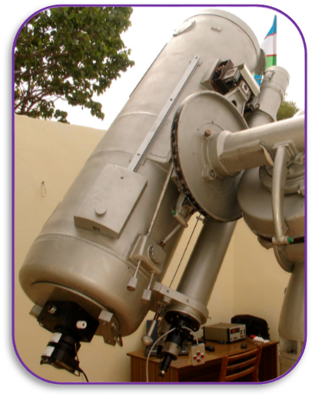
ЎзМУ илмий-ўқув обсерваториясининг диаметри 48 см бўлган
АЗТ-14 телескопи. Паркент тумани, “Физика-Қуёш” ИИЧБ
учун 40 дақиқагача.
ЎЗБЕКИСТОН РЕСПУБЛИКАСИ
ОЛИЙ ВА ЎРТА МАХСУС ТАЪЛИМ ВАЗИРЛИГИ

МИРЗО УЛУҒБЕК НОМИДАГИ
ЎЗБЕКИСТОН МИЛЛИЙ УНИВЕРСИТЕТИ

ЎЗБЕКИСТОН ФАНЛАР АКАДЕМИЯСИ
УЛУҒБЕК НОМИДАГИ АСТРОНОМИЯ ИНСТИТУТИ

“ФИЗИКА-ҚУЁШ” ИИЧБ МАТЕРИАЛШУНОСЛИК ИНСТИТУТИ
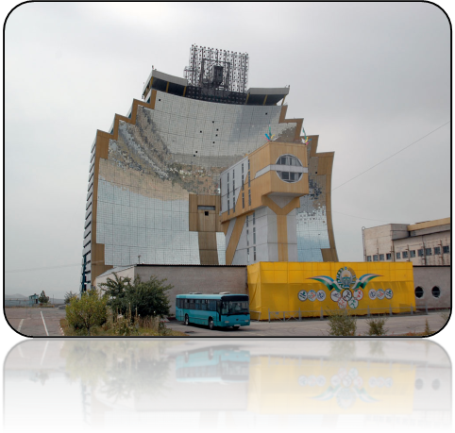

“Замонавий астрономиянинг долзарб муаммолари”
мавзусидаги ёш олим ва
астроном талабаларнинг
7-ИЛМИЙ-АМАЛИЙ АНЖУМАНИ

ДАСТУРИ
Паркент – 2016

26 апрель 2016 йил, сешанба
07⁴⁰-08²⁰ | Нонушта
08⁰⁰-09⁰⁰ | Қатнашчиларни рўйхатга олиш
Анжуманнинг очилиши
09⁰⁰-09¹⁵ | Табрик сўзи  Шуҳрат Самариддинович Сирожиддинов, ЎзМУ ректори, профессор
09¹⁵-09³⁰ | Қутлов  Ильхом Гафурович Атабаев, Материалшунослик институти директори, профессор
09³⁰–09⁴⁰ | Кириш сўзи  Шуҳрат Абдуманнапович Эгамбердиев, ЎзФА Астрономия институти директори, профессор
Маърузалар
09⁴⁰-10³⁰ | Ўрта Осиё астрономлари илмий мероси  проф. Ш.А.Эгамбердиев (ЎзФА АИ)
10³⁰-10⁴⁰ | Эсдалик учун фотосуратга тушиш
10⁴⁰–11⁰⁰ | Танаффус
11⁰⁰-11⁵⁰ | Коинотнинг пайдо бўлиши ва эволюцияси  проф. С.Н.Нуритдинов (ЎзМУ )
11⁵⁰-12⁴⁰ | Гравитацион линзаланган квазарлар  доцент Т.А.Ахунов (ЎзМУ )
12⁴⁰-14⁰⁰ | Тушлик
14⁰⁰-15²⁰ | Катта Қуёш сандонига экскурсия
15²⁰-16⁰⁰ | Юлдузлар физикаси  проф. Ш.А.Эгамбердиев (ЎзФА АИ)
16⁰⁰-16²⁰ | Танаффус
16²⁰-17⁰⁰ | Сферик астрономия ва планетарий дастурлари  кич.илм.ход. Қ.Х.Йўлдошев (ЎзФА АИ)
17⁰⁰-17⁴⁰ | Қуёш тизимининг кичик сайёралари  кич.илм.ход. К.Э.Эргашев (ЎзФА АИ)
17⁴⁰-19⁰⁰ | Дам олиш
19⁰⁰-20⁰⁰ | Кечки овқат
20⁰⁰-21³⁰ | Амалий машғулот: Юлдуз туркумлари  кич.илм.ход. И.М.Асфандияров (ЎзФА АИ)
22⁰⁰-01³⁰ | Телескопда тунги амалий машғулот: Юпитер, Марс, Сатурн ва Ойни кузатиш
27 апрель 2016 йил, чоршанба
08⁰⁰-08⁴⁰ | Нонушта
09⁰⁰-09⁴⁰ | Ўзбекистонда Қуёш энергиясидан фойдаланиш истиқболлари  проф. И.Г.Атабаев (ЎзФА МИ)
09⁴⁰-10²⁰ | Нейтрон юлдузлар ва қора ўралар  ф.-м.ф.н. А.А.Абдужаббаров (ЎзФА АИ)
10²⁰-10⁴⁰ | Танаффус
10⁴⁰-12⁴⁰ | Амалий машғулот: Қуёшни кузатиш
12⁴⁰-14⁰⁰ | Тушлик
14⁰⁰-14⁴⁰ | Астрофизик кузатув асбоблари ва детекторлари  кич.илм.ход. Қ.Х.Йўлдошев (ЎзФА АИ)
14⁴⁰-15²⁰ | Астротасвирларни қайта ишлаш бўйича амалий машғулот  кич.илм.ход. Д.О.Мирзақулов (ЎзФА АИ)
15²⁰-16⁰⁰ | Материянинг янги шакллари: қора модда ва қора энергия  ф.-м.ф.н. А.А.Абдужаббаров (ЎзФА АИ)
16⁰⁰-16²⁰ | Танаффус
16²⁰-17⁰⁰ | Фаол ядроли галактикалар ва уларни кузатиш  кич.илм.ход. Д.О.Мирзақулов (ЎзФА АИ)
17⁰⁰-18⁰⁰ | Семинар-тренинг иштирокчилари маърузалари
19⁰⁰-20⁰⁰ | Кечки овқат
20⁰⁰-20³⁰ | Дам олиш
20³⁰-01³⁰ | Телескопда тунги амалий машғулотлар ва кузатувлар: Галактикалар, планетар туманликлар ва юлдуз тўдаларини кузатиш
28 апрель 2016 йил, пайшанба
08⁰⁰-08⁴⁰ | Нонушта
09⁰⁰-09⁴⁰ | Астероидлардан намуналар келтиришга қаратилган космик лойиҳалар  кич.илм.ход. К.Э.Эргашев (ЎзФА АИ)
09⁴⁰-10²⁰ | Ўзбекистон илмий-ўқув обсерваториялари тармоғи  кич.илм.ход. С. Турсункулов (ЎзФА АИ)
10²⁰-10⁴⁰ | Танаффус
10⁴⁰-11²⁰ | 2016 йил 9 майда Меркурийнинг Қуёш гардишидан ўтиши  ф.-м.ф.н. Ю.А.Тиллаев (ЎзФА АИ)
11²⁰-12⁰⁰ | Янги кашф этилган объект тўққизинчи сайёрами?  Н.Е.Бердалиева (ЎзФА АИ)
12⁰⁰-12⁴⁰ | Гравитацион тўлқинлар  кич.илм.ход. П.Таджимуратов (ЎзФА АИ)
12⁴⁰-14⁰⁰ | Тушлик
14⁰⁰-14⁴⁰ | Шарсимон юлдуз тўдаларининг шаклланиши  доцент И.У. Таджибаев (ЎзМУ )
14⁴⁰-15²⁰ | Астрономияга оид компьютер дастурлари  ф.-м.ф.н. Ю.А.Тиллаев (ЎзФА АИ)
15²⁰-16⁰⁰ | Семинар-тренинг иштирокчилари маърузалари
16⁰⁰-16²⁰ | Танаффус
16²⁰-17⁴⁰ | Семинар-тренинг иштирокчилари маърузалари
19⁰⁰-20⁰⁰ | Кечки овқат
20⁰⁰-20³⁰ | Дам олиш
20³⁰-01³⁰ | Телескопда тунги амалий машғулот: рақамли астротасвирлар олиш
29 апрель 2016 йил, жума
08⁰⁰-08⁴⁰ | Нонушта
09⁰⁰-09⁴⁰ | Календарь муаммолари  ф.-м.ф.д. С.П.Ильясов (ЎзФА АИ)
09⁴⁰-10²⁰ | Плутон: “Янги марралар” аппаратида олинган дастлабки натижалар  ф.-м.ф.д. С.П.Ильясов (ЎзФА АИ)
10²⁰-11²⁰ | Семинар-тренинг иштирокчилари маърузалари
11²⁰-11⁵⁰ | Анжуман қатнашчиларига сертификатлар топшириш
11⁵⁰-12⁰⁰ | Анжуманнинг ёпилиши
12⁰⁰-13⁰⁰ | Тушлик
13⁰⁰ | Автобусда Тошкентга қайтиш

